公猪饲料怎么配比?种公猪饲料配方及喂量
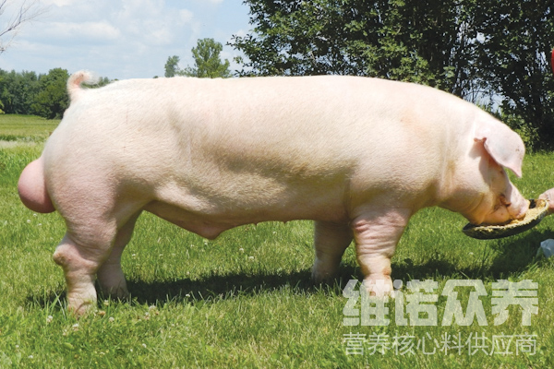
养殖公猪科学搭配饲料日粮喂养，使其富含蛋白质、矿物质和各种维生素的营养吸收，以使其终年保持健康结实、性欲旺盛的体况，公猪饲料配方按合理比例来投喂，提高饲料转化率，增强公猪精子活率，提高公猪的生产性能，现在，和大家一起学习养殖公猪的饲料配方，供参考！
一、种公猪饲料自配料：
1、玉米65%，豆粕12%，麸皮16%，鱼粉6.7%，维诺种公猪多维0.1%，维诺霉清多矿0.1%，维诺复合益生菌0.1%。
2、玉米65%,麸皮15%,豆饼15%,草粉3%,贝壳粉1.2%,食盐0.5%,维诺种公猪多维0.1%，维诺霉清多矿0.1%，维诺复合益生菌0.1%。
公猪养殖饲料配方技术
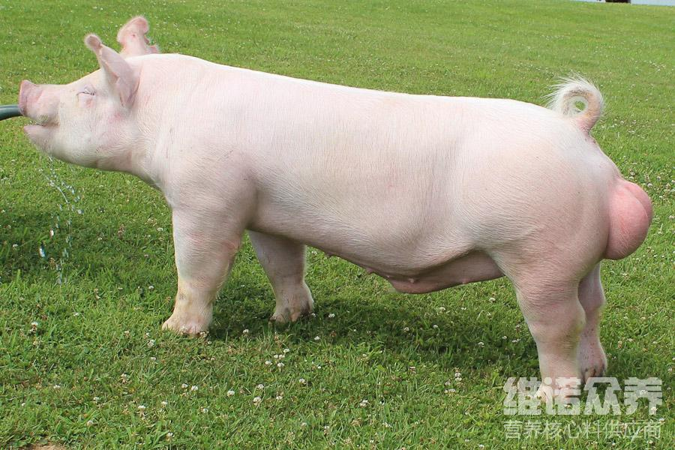
种公猪的饲料好坏直接影响着公猪的生长发育，在不同的是阶段配制不同的猪饲料，能够增加公猪的养殖效益，同时，降低养殖效益，加快养猪的快速育肥，出栏快，减少各种应激，从而，提高公猪的体质。种公猪多维补充各种营养维生素，提高成活率，提高营养标准化，增强抵抗力，复合益生菌抑制肠道菌群的发生，降低肠道的疾病率，提高肠道消化吸收率，降低死亡率，提高饲料报酬 。

